Учреждение образования
«БЕЛОРУССКИЙ ГОСУДАРСТВЕННЫЙ ТЕХНОЛОГИЧЕСКИЙ УНИВЕРСИТЕТ»

Операционные системы

Студент: Гриценко А.А.
ФИТ 3 курс 7 группа
Преподаватель: Бернацкий П.В.

1 Введение
Цель работы: Получение практических навыков в работе с компьютерным временем в OC Windows и Linux.
!!!Задания являются общими для всех, отдых перед самой весёлой лабой ^_^
Темы для предварительного изучения:
- работа с временем (лекция, Linux, Windows).

2 Основная часть

2.1 Выполнение задания для Windows

2.1.1 Приложение Lab-07a
Приложение выводит на консоль текущую локальную дату и время в формате «YYYY-MM-DDThh:mm:ss±hh» (прим. 2005-08-09T18:31:42+03). При этом количество добавочных часов от часового пояса требуется вычислить самостоятельно, т.е. нельзя использовать функций для получения часового пояса.
Для получения времени требуется использовать функции для работы с системным/локальным временем Windows. Не использовать типы данных и функции из библиотек C.
#include <Windows.h>
#include <iostream>
int main()
{
SYSTEMTIME utcSt, localSt;
GetSystemTime(&utcSt);
GetLocalTime(&localSt);

FILETIME utcFt, localFt;
SystemTimeToFileTime(&utcSt, &utcFt);
SystemTimeToFileTime(&localSt, &localFt);

ULARGE_INTEGER utc64, local64;
utc64.LowPart = utcFt.dwLowDateTime;
utc64.HighPart = utcFt.dwHighDateTime;

local64.LowPart = localFt.dwLowDateTime;
local64.HighPart = localFt.dwHighDateTime;

LONGLONG diff = (LONGLONG)local64.QuadPart - (LONGLONG)utc64.QuadPart;

LONGLONG hours = diff / (10'000'000LL * 3600LL);

char sign = (hours >= 0) ? '+' : '-';
if (hours < 0) hours = -hours;
std::cout
<< localSt.wYear << "-"
<< (localSt.wMonth < 10 ? "0" : "") << localSt.wMonth << "-"
<< (localSt.wDay < 10 ? "0" : "") << localSt.wDay << "T"
<< (localSt.wHour < 10 ? "0" : "") << localSt.wHour << ":"
<< (localSt.wMinute < 10 ? "0" : "") << localSt.wMinute <<":"
<< (localSt.wSecond < 10 ? "0" : "") << localSt.wSecond
<< sign
<< (hours < 10 ? "0" : "") << hours
<< std::endl;
return 0;}
Листинг 2.1.1 – Исходный код приложения Lab-07a
Для проверки программы приложение было запущено в командной строке Windows. Необходимо убедиться, что вывод соответствует формату YYYY-MM-DDThh:mm:ss±hh, а смещение часового пояса вычисляется вручную.
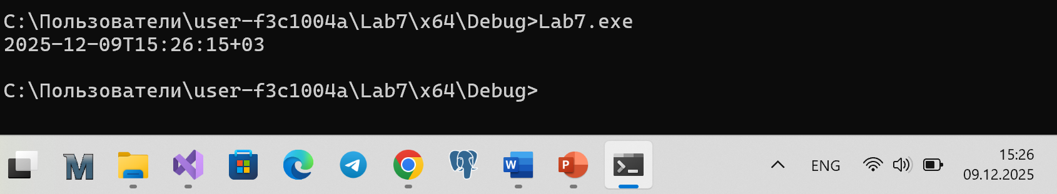
Рисунок 2.1.1 – Результат запуска приложения Lab-07a
Приложение корректно вычисляет локальное время, форматирует вывод и самостоятельно вычисляет смещение часового пояса.

2.1.2 Приложение Lab-07b
Приложение выполняет бесконечный цикл без задержек. В теле цикла ведётся подсчёт количества выполненных итераций.
Приложение выводит количество итераций через 5 и 10 секунд работы приложения.
Через 15 секунд приложение завершает свою работу и выводит итоговое значение счётчика итераций.
#include <Windows.h>
#include <stdio.h>

int main() {
SetConsoleCP(1251);
SetConsoleOutputCP(1251);

DWORD start = GetTickCount64();
LONGLONG iterations = 0;
int printed5 = 0, printed10 = 0;

while (1) {
iterations++;
DWORD elapsed = GetTickCount64() - start;

if (elapsed >= 5000 && elapsed < 5500 && !printed5) {
printf("Через 5 секунд: %lld итераций\n", iterations);
printed5 = 1;
}

if (elapsed >= 10000 && elapsed < 10550 && !printed10) {
printf("Через 10 секунд: %lld итераций\n", iterations);
printed10 = 1;
}

if (elapsed >= 15000) {
printf("Итого за 15 секунд: %lld итераций\n", iterations);
break;
}
}
return 0;
}
Листинг 2.1.2 – Исходный код приложения Lab-7b
Для проверки программы были зарегистрированы значения счётчика через 5, 10 и 15 секунд работы.
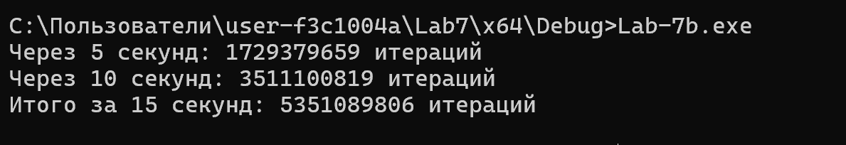
Рисунок 2.1.2 – Результат запуска приложения Lab-7b
Приложение корректно считает количество итераций в цикле и выводит данные в требуемые моменты времени.

2.1.3 Приложение Lab-07c
Приложение реализует цикл подсчёта количества итераций. Каждые 3 секунды на экран выводится значение счётчика.
Через 15 секунд приложение завершает свою работу и выводит итоговое значение счётчика.
Для реализации данного задания допускается использование только ожидающих таймеров.
Результат работы не может принимать значения 1,2,3,4,5 (частая ошибка), значения счётчика должны измеряться десятками, а то и сотнями миллионов, как и в предыдущих заданиях.
#include <Windows.h>
#include <stdio.h>

int main() {
SetConsoleCP(1251);
SetConsoleOutputCP(1251);

ULONGLONG start = GetTickCount64();
unsigned long long counter = 0;
int prints = 0;

HANDLE timer = CreateWaitableTimer(NULL, FALSE, NULL);
if (!timer) return -1;

LARGE_INTEGER due;
due.QuadPart = -30000000LL;
SetWaitableTimer(timer, &due, 0, NULL, NULL, FALSE);

while (prints < 5) {
counter++;

ULONGLONG elapsed = GetTickCount64() - start;
if (elapsed >= 15000) break;

if ((counter % 10000) == 0) {
DWORD result = WaitForSingleObject(timer, 0);
if (result == WAIT_OBJECT_0) {
printf("Iterations after %d seconds: %llu\n", prints * 3, counter);
prints++;

due.QuadPart = -30000000LL;
SetWaitableTimer(timer, &due, 0, NULL, NULL, FALSE);
}} }
printf("Final iterations after 15 seconds: %llu\n", counter);
CloseHandle(timer);
return 0;
}
Листинг 2.1.3 – Исходный код приложения Lab-07c
Необходимо подтвердить, что вывод происходит каждые 3 секунды, а итоговое значение появляется примерно на 15-й секунде.
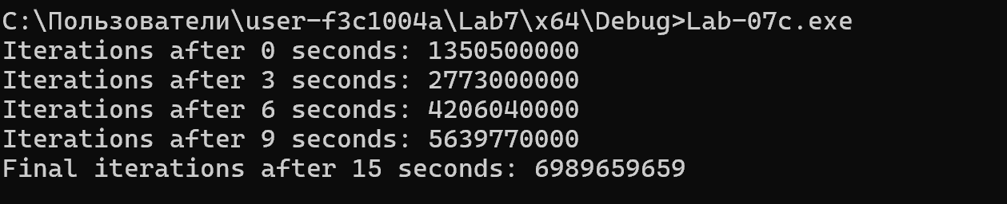
Рисунок 2.1.3 – Результат запуска приложения lab-07c
Вывод счётчика производится строго с интервалом 3 секунды, приложение завершает работу через 15 секунд.

2.1.4 Приложение Lab-07x
Приложение вычисляет и выводит на консоль пронумерованный ряд простых чисел. При своём завершении должен выводить количество отработанного времени.

#include <Windows.h>
#include <stdio.h>

int main() {
SetConsoleCP(1251);
SetConsoleOutputCP(1251);

ULONGLONG start = GetTickCount64();
unsigned long long counter = 0;
int num = 1;

for (unsigned long long n = 2; n < 1000000; n++) {
int is_prime = 1;

for (unsigned long long i = 2; i * i <= n; i++) {
if (n % i == 0) {
is_prime = 0;
break;
}
}

if (is_prime) {
printf("%d. %llu\n", num++, n);
counter++;

if (num > 1000) break;
}
}

ULONGLONG end = GetTickCount64();
ULONGLONG elapsed_ms = end - start;

printf("\nНайдено простых чисел: %llu\n", counter);
printf("Время работы: %llu мс (%.3f сек)\n", elapsed_ms, elapsed_ms / 1000.0);

return 0;
}
Листинг 2.1.4 – Исходный код приложения lab-07x
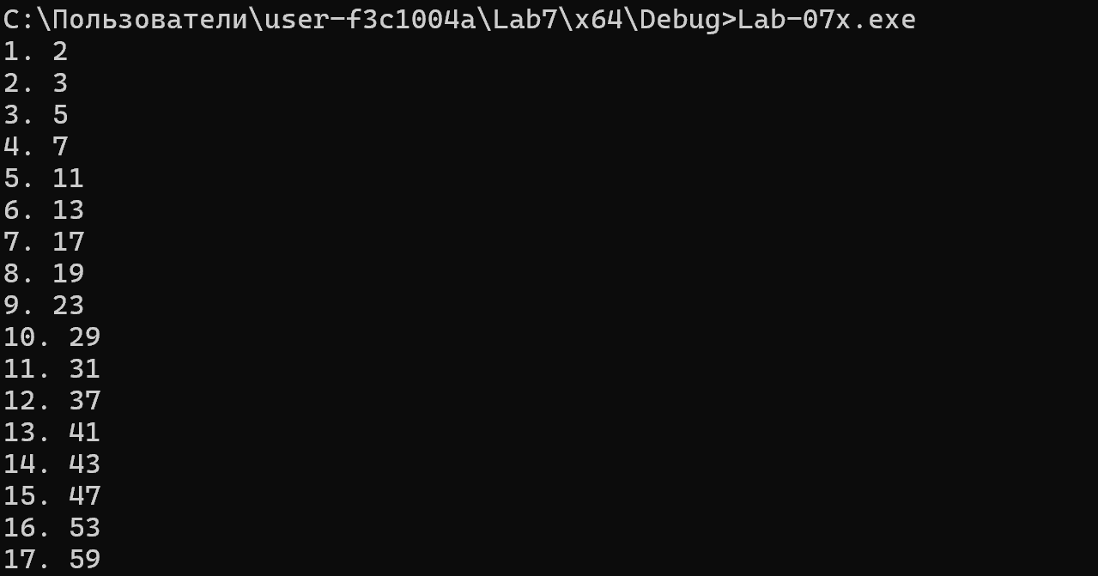
Рисунок 2.1.4 – Начало вывода после запуска приложения Lab-07x
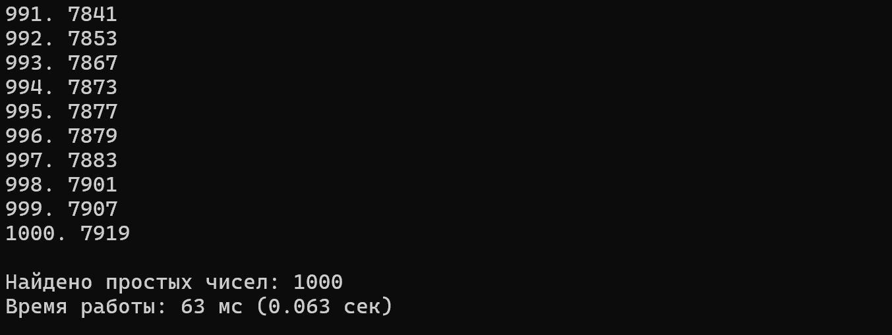
Рисунок 2.1.5 – Конец вывода после запуска приложения Lab-07x
Программа корректно генерирует последовательность простых чисел и измеряет время своей работы.

2.1.5 Приложение Lab-07d
Приложение запускает два дочерних процесса на основе Lab-07x.
Первый дочерний процесс должен выполняться 1 минуту и корректно завершаться.
Второй дочерний процесс должен выполняться 2 минуты и также корректно завершаться.
Родительский процесс ожидает завершения дочерних процессов.
#include <Windows.h>
#include <iostream>

bool StartChildProcess(const char* exeName, const char* args, PROCESS_INFORMATION& pi)
{
STARTUPINFOA si;
ZeroMemory(&si, sizeof(si));
si.cb = sizeof(si);

ZeroMemory(&pi, sizeof(pi));

char cmd[256];
sprintf_s(cmd, "%s %s", exeName, args);

BOOL ok = CreateProcessA(NULL, cmd,NULL, NULL,FALSE,CREATE_NEW_CONSOLE, NULL,NULL,&si,&pi);
if (!ok) {
DWORD error = GetLastError();
printf("CreateProcessA failed for %s: error %lu\n", cmd, error);
return false;
}
return ok;
}

int main()
{
PROCESS_INFORMATION p1, p2;

std::cout << "Starting child 1 (60 seconds)..." << std::endl;
if (!StartChildProcess("Lab-07x.exe", "60", p1))
{
std::cout << "Failed to start first child." << std::endl;
return -1;
}

std::cout << "Starting child 2 (120 seconds)..." << std::endl;
if (!StartChildProcess("Lab-07x.exe", "120", p2))
{
std::cout << "Failed to start second child." << std::endl;
return -1;
}

HANDLE children[2] = { p1.hProcess, p2.hProcess };

std::cout << "\nWaiting for both child processes to finish...\n";

WaitForMultipleObjects(2, children, TRUE, INFINITE);

std::cout << "\nBoth child processes finished!" << std::endl;

CloseHandle(p1.hProcess);
CloseHandle(p1.hThread);
CloseHandle(p2.hProcess);
CloseHandle(p2.hThread);
return 0;
}
Листинг 2.1.5 – Исходный код приложения lab-07d
Программа должна запустить два экземпляра Lab-07x и дождаться их завершения.
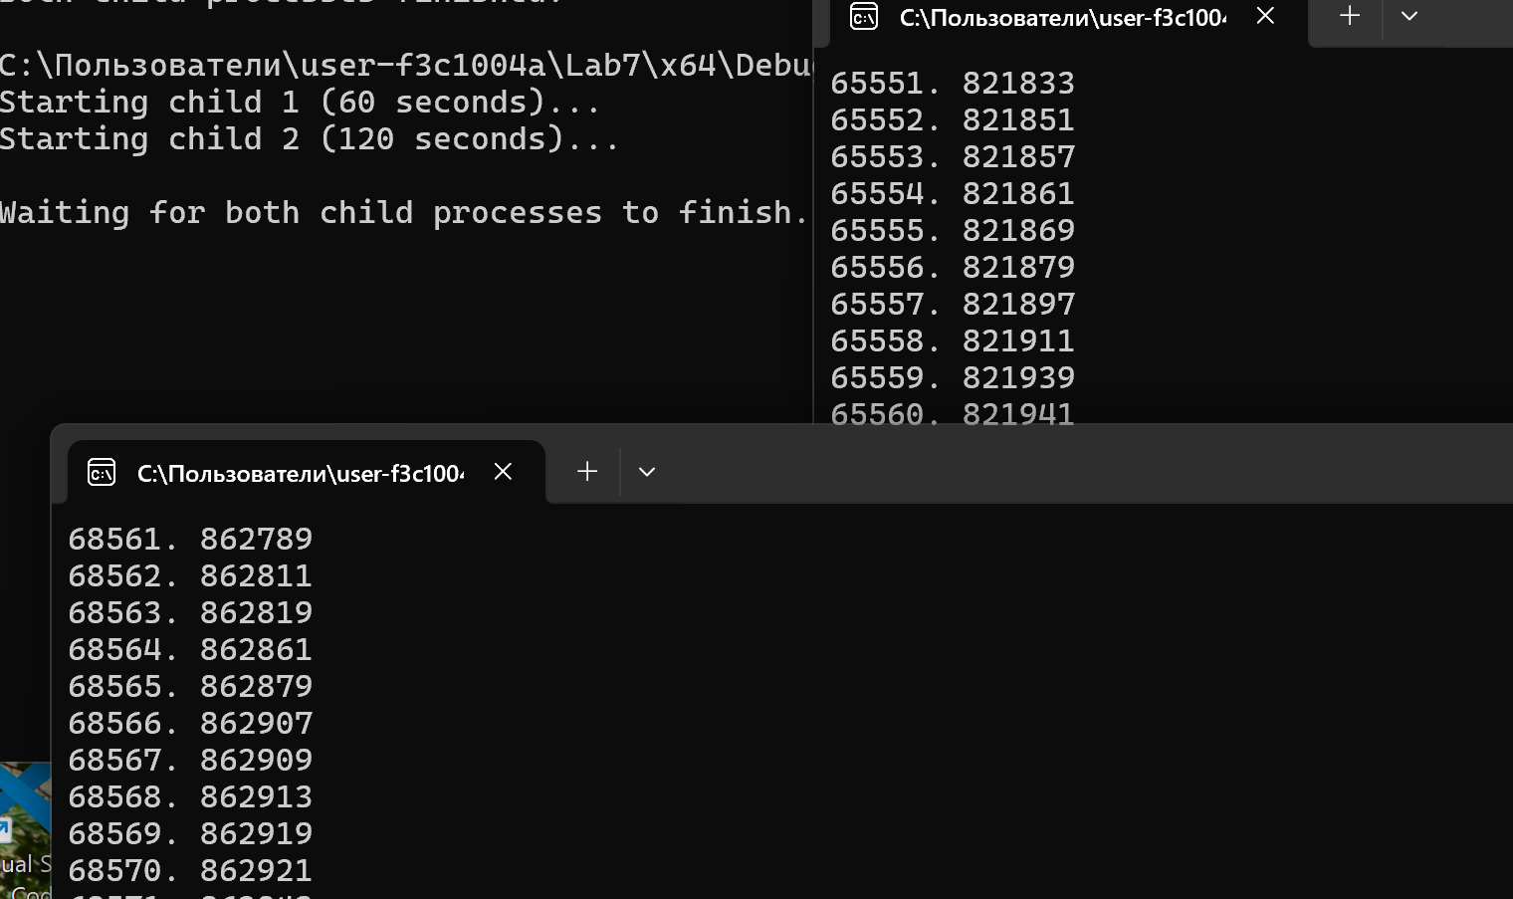
Рисунок 2.1.5 – Деменстрация запуска двух экземпляров приложением
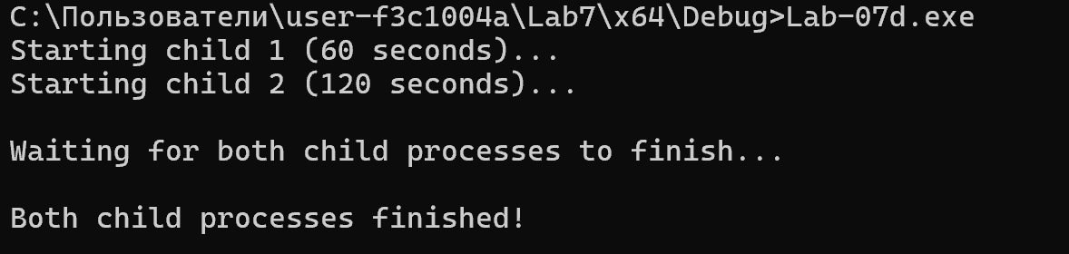
Рисунок 2.1.6 – Демонстрация сообщение родителя о завершении процессов
Все процессы запускаются и завершаются корректно, родительский процесс ожидает дочерние.

2.2 Выполнение заданий для Linux

2.2.1 Приложение Lab-07a
Является полным аналогом приложения из Windows, но использовать функции определенные в POSIX.
#include <time.h>
#include <stdio.h>
#include <inttypes.h>

int main() {
time_t utc_time, local_time;
time(&utc_time);
local_time = time(NULL);

struct tm* utc_tm = gmtime(&utc_time);
struct tm* local_tm = localtime(&local_time);

long timezone_offset = local_tm->tm_gmtoff;
long hours = timezone_offset / 3600;

char sign = (hours >= 0) ? '+' : '-';
if (hours < 0) hours = -hours;

printf("%04d-%02d-%02dT%02d:%02d:%02d%c%02ld\n",
local_tm->tm_year + 1900,
local_tm->tm_mon + 1,
local_tm->tm_mday,
local_tm->tm_hour,
local_tm->tm_min,
local_tm->tm_sec,
sign,
hours);

return 0;
}
Листинг 2.2.1 – Исходный код приложения Lab-7a
Проверяется правильность вычисления даты, времени и смещения часового пояса через POSIX API.
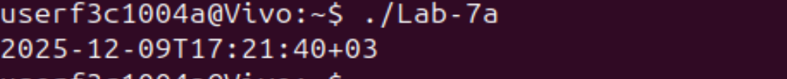
Рисунок 2.2.1 – Результат запуска приложения Lab-7a
Программа корректно формирует строку даты/времени через POSIX-функции.

2.2.2 Приложение Lab-07b
Является полным аналогом приложения из Windows, за одним исключением: время работы цикла в 15 секунд замеряется по чистому времени работы процесса. В конце работы приложение выводит сколько прошло реального времени.
#include <time.h>
#include <stdio.h>
#include <unistd.h>

int main() {
struct timespec start_cpu, end_cpu, start_real, end_real;

clock_gettime(CLOCK_PROCESS_CPUTIME_ID, &start_cpu);
clock_gettime(CLOCK_REALTIME, &start_real);

long long iterations = 0;
int printed5 = 0, printed10 = 0;

while (1) {
iterations++;

struct timespec now_real;
clock_gettime(CLOCK_REALTIME, &now_real);
double elapsed_real = (now_real.tv_sec - start_real.tv_sec) * 1000.0 +
(now_real.tv_nsec - start_real.tv_nsec) / 1000000.0;

if (elapsed_real >= 5000 && elapsed_real < 5500 && !printed5) {
printf("After 5 seconds: %lld iterations\n", iterations);
printed5 = 1;
}

if (elapsed_real >= 10000 && elapsed_real < 10550 && !printed10) {
printf("After 10 seconds: %lld iterations\n", iterations);
printed10 = 1;
}

if (elapsed_real >= 15000) {
clock_gettime(CLOCK_PROCESS_CPUTIME_ID, &end_cpu);
clock_gettime(CLOCK_REALTIME, &end_real);

double cpu_time = (end_cpu.tv_sec - start_cpu.tv_sec) +
(end_cpu.tv_nsec - start_cpu.tv_nsec) / 1000000000.0;
double real_time = (end_real.tv_sec - start_real.tv_sec) +
(end_real.tv_nsec - start_real.tv_nsec) / 1000000000.0;

printf("Total after 15 seconds: %lld iterations\n", iterations);
printf("CPU time: %.3f sec\n", cpu_time);
printf("Real time: %.3f sec\n", real_time);
break;
}
}
return 0;
}

Листинг 2.2.2 – Исходный код приложения Lab-7b
Проверяется работа цикла, вывод через 5 и 10 секунд, финал через 15 секунд. Дополнительно выводится реальное время работы.
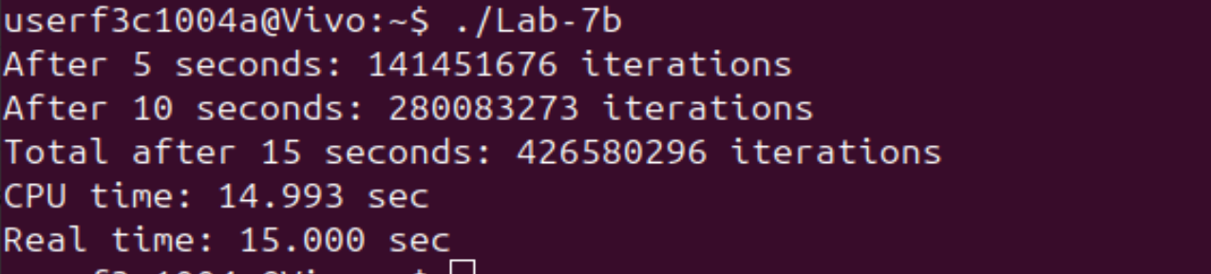
Рисунок 2.2.2 – Результат запуска приложения Lab-7b
Программа корректно считает итерации и замеряет время работы в соответствии с POSIX.

2.2.3 Приложение Lab-07c
Является полным аналогом приложения из Windows.
#include <time.h>
#include <stdio.h>
#include <unistd.h>
#include <sys/timerfd.h>
#include <poll.h>

int main() {
struct timespec start_real;
clock_gettime(CLOCK_REALTIME, &start_real);

unsigned long long counter = 0;
int prints = 0;

int timer_fd = timerfd_create(CLOCK_REALTIME, TFD_NONBLOCK);

struct itimerspec timer_spec;
timer_spec.it_value.tv_sec = 3;
timer_spec.it_value.tv_nsec = 0;
timer_spec.it_interval.tv_sec = 0;
timer_spec.it_interval.tv_nsec = 0;
timerfd_settime(timer_fd, 0, &timer_spec, NULL);

struct pollfd pfd = { timer_fd, POLLIN, 0 };

while (prints < 5) {
counter++;
struct timespec now_real;
clock_gettime(CLOCK_REALTIME, &now_real);
double elapsed = (now_real.tv_sec - start_real.tv_sec) * 1000.0 +
(now_real.tv_nsec - start_real.tv_nsec) / 1000000.0;
if (elapsed >= 15000) break;

if ((counter % 10000) == 0) {
int ready = poll(&pfd, 1, 0);
if (ready > 0) {
uint64_t expirations;
read(timer_fd, &expirations, sizeof(expirations));
printf("Iterations after %d seconds: %llu\n", prints * 3, counter);
prints++;

timer_spec.it_value.tv_sec = 3;
timer_spec.it_value.tv_nsec = 0;
timerfd_settime(timer_fd, 0, &timer_spec, NULL);
}
}
}
printf("Final iterations after 15 seconds: %llu\n", counter);
close(timer_fd);
return 0;
}
Листинг 2.2.3 – Исходный код приложения Lab-7c
Проверяется вывод каждые 3 секунды до 12-й секунды, а затем финальный вывод на 15-й.
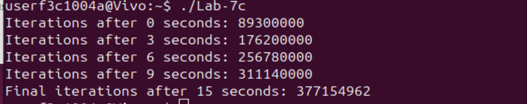
Рисунок 2.2.3 – Результат запуска приложения Lab-7c
Linux-версия полностью повторяет логику Windows-оригинала.

2.2.4 Приложение Lab-07d
Является полным аналогом приложения из Windows.
#include <unistd.h>
#include <sys/wait.h>
#include <stdio.h>
#include <stdlib.h>
#include <string.h>
int main() {
pid_t p1, p2;

printf("Starting child 1 (60 seconds)...\n");
p1 = fork();
if (p1 == 0) {
execl("./Lab-07x", "Lab-07x", "60", NULL);
perror("execl failed");
exit(1);
}
printf("Starting child 2 (120 seconds)...\n");
p2 = fork();
if (p2 == 0) {
execl("./Lab-07x", "Lab-07x", "120", NULL);
perror("execl failed");
exit(1);
}
int status1, status2;
printf("\nWaiting for both child processes to finish...\n");

waitpid(p1, &status1, 0);
waitpid(p2, &status2, 0);

printf("\nBoth child processes finished!\n");
return 0;
}
Листинг 2.2.4 – Исходный код приложения Lab-7d
Программа должна запустить два экземпляра Lab-07x и дождаться их завершения.
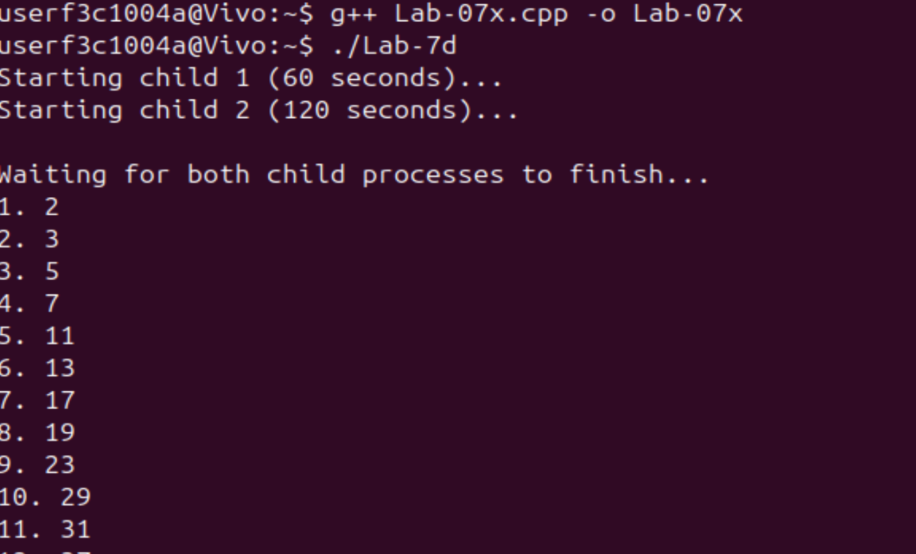
Рисунок 2.2.4 – Запуска приложения Lab-7d
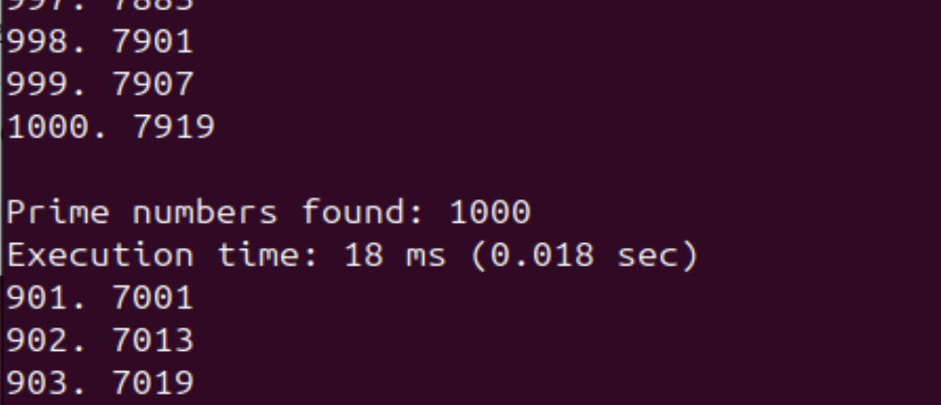
Рисунок 2.2.5 – Завершение 1 дочернего процесса
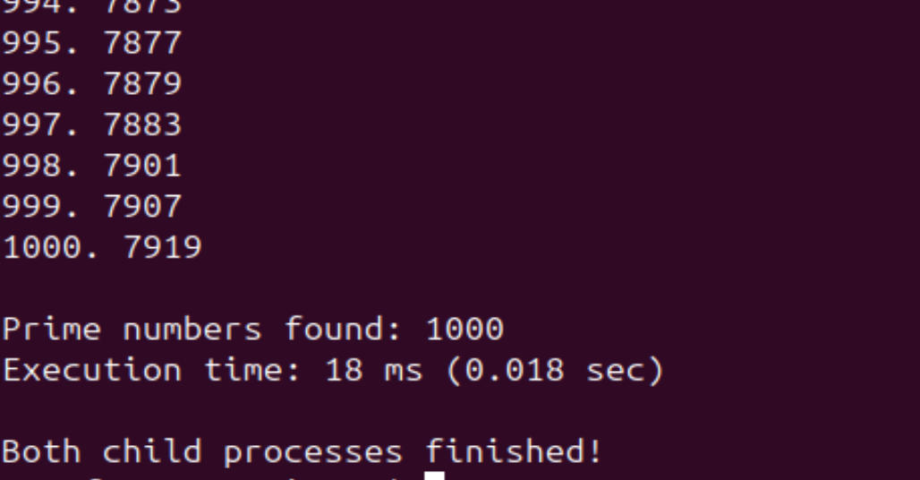
Рисунок 2.2.6 – Завершение 2 дочернего процесса
Процессы запускаются, управляются и завершаются корректно.

3 Заключение
В ходе выполнения работы были разработаны приложения как под Windows API, так и под POSIX API для Linux. Выявлены различия в работе с системным временем, создании процессов и высоконагруженных вычислительных циклов. Все программы успешно протестированы и корректно выполняют поставленные задачи.

